**Rumus Simpangan Baku Data Kelompok**

Kita sudah memahami apa itu simpangan baku data kelompok beserta fungsinya. Selanjutnya, kita akan beralih pada rumus simpangan baku data kelompok.

untuk mencari simpangan baku data kelompok, maka cara yang bisa dilakukan yaitu menggunakan rumus di bawah ini:

Rumus Simpangan Baku Data Kelompok dan Pembahasan Soal 122

[Rumus Simpangan Baku Data Kelompok dan Pembahasan Soal 123](https://www.codecogs.com/eqnedit.php?latex=S) = Simpanan baku /Standar deviasi

[Rumus Simpangan Baku Data Kelompok dan Pembahasan Soal 124](https://www.codecogs.com/eqnedit.php?latex=f_%7bi%7d) = frekuensi kelompok

[Rumus Simpangan Baku Data Kelompok dan Pembahasan Soal 125](https://www.codecogs.com/eqnedit.php?latex=x_%7bi%7d) = nilai tengah x ke-i

[Rumus Simpangan Baku Data Kelompok dan Pembahasan Soal 126](https://www.codecogs.com/eqnedit.php?latex=\bar%7bx%7d) = nilai rata-rata data

[Rumus Simpangan Baku Data Kelompok dan Pembahasan Soal 127](https://www.codecogs.com/eqnedit.php?latex=n) = jumlah data

Simpangan baku/standar deviasi merupakan nilai statistik yang dipakai untuk menentukan seberapa dekat data dari suatu sampel statistik dengan data rata-rata data tersebut.

**Contoh Soal Simpangan Baku Data Kelompok dan P**

**Soal**

Hitunglah simpangan baku dari tabel dibawah ini :

|  |  |
| --- | --- |
| x | f |
| 7 | 2 |
| 9 | 3 |
| 11 | 5 |
| 13 | 4 |
| 15 | 1 |
| 17 | 5 |

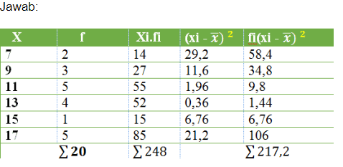  
 x̅ (rata -rata) = $\frac{284}{20}$  = 12,4

  (xi - x̅)2 = (7-12,4), (9 – 12,4), (11 – 12,4), (13- 12,4)

  (15 – 12,4), (17 – 12,4).

  = (-5,4)2 , (- 3,4)2 , (-1,4)2 , (0,6)2 , (2,6)2 , (4,6)2

= 29,2 , 11,6 , 1,96 , 0,36 , 6,76 , 21,2

Rumus Simpangan Baku Data Kelompok dan Pembahasan Soal 122 = = 10,86

S = $\sqrt{10,86}$ = 3,3

Tentukan simpangan baku dari tabel berikut:

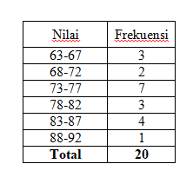

**Pembahasan**:

Untuk menjawab soal di atas, ada beberapa langkah yang bisa kita praktikkan.

1. Tentukan nilai tengah dari setiap kelompok yang ada. Selanjutnya hitung jumlah nilai kelompok dengan cara nilai tengah dikalikan frekuensi.

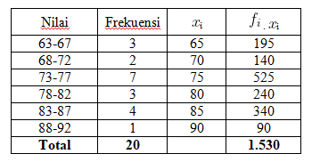

2. Hitung nilai rata-rata dengan cara jumlah nilai kelompok dibagi dengan total data tersebut.

[Rumus Simpangan Baku Data Kelompok dan Pembahasan Soal 130](https://www.codecogs.com/eqnedit.php?latex=\bar%7bx%7d&space;=&space;\frac%7b\sum&space;f_%7bi%7d&space;x_%7bi%7d%7d%7b\sum&space;f_%7bi%7d%7d=\frac%7b195+140+525+240+340+90%7d%7b20%7d&space;=&space;\frac%7b1530%7d%7b20%7d&space;=&space;76,5)

3. Hitung simpangan setiap kelompok dengan cara mengkalikan frekuensi dengan kuadrat nilai tengah yang dikurang rata-rata data.

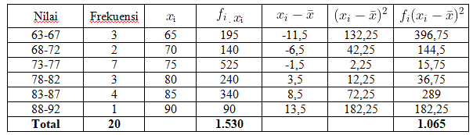

4. Jumlah simpangan setiap kelompok dibagi dengan total data disebut varians.

[Rumus Simpangan Baku Data Kelompok dan Pembahasan Soal 132](https://www.codecogs.com/eqnedit.php?latex=S%5e2&space;=\frac%7b\sum&space;f_%7bi%7d(x_%7bi%7d&space;-\bar%7bx%7d)%5e2%7d%7bn%7d&space;=&space;\frac%7b1065%7d%7b20%7d&space;=&space;53,25)

5. Kemudian akarkuadratkan nilai varian tersebut.

[Rumus Simpangan Baku Data Kelompok dan Pembahasan Soal 133](https://www.codecogs.com/eqnedit.php?latex=S&space;=\sqrt%7b\frac%7b\sum&space;f_%7bi%7d(x_%7bi%7d&space;-\bar%7bx%7d)%5e2%7d%7bn%7d%7d&space;=&space;\sqrt%7b\frac%7b1.065%7d%7b20%7d%7d=&space;\sqrt%7b53,25%7d)

Jadi,  simpangan baku dari data yang disajikan pada tabel di atas adalah [Rumus Simpangan Baku Data Kelompok dan Pembahasan Soal 134](https://www.codecogs.com/eqnedit.php?latex=\sqrt%7b53,25%7d) = 7,3